Блок-схема

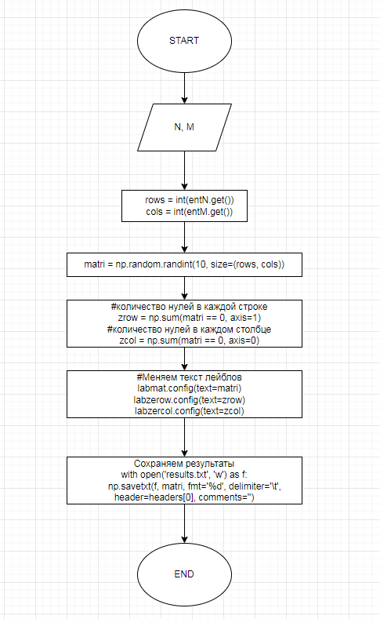

Протокол ошибок

|  |  |  |
| --- | --- | --- |
| № | Сообщение об ошибке | Меры по исправлению |
| 1 | ModuleNotFoundError: No module named 'numpy' не смотря на импортируемый numpy | Установка numpy |
| 2 | Выводимая матрица редактируется пользователем | Изменение метода вывода: После исправления матрица выводится через Lable |

Протокол тестовых наборов

|  |  |  |  |
| --- | --- | --- | --- |
| № теста | Исходные данные | Ожидаемый результат | Фактический результат |
| 1 | [[0,0,0],[0,0,0],[0,0,0]] | Кол-во нулей в каждой строке:[3,3,3]  Кол-во нулей в каждом столбце:[3,3,3] | Кол-во нулей в каждой строке:[3,3,3]  Кол-во нулей в каждом столбце:[3,3,3] |
| 2 | [[2,0],[0,1],[0,0],[5,5]] | Кол-во нулей в каждой строке:[1,1,2,0]  Кол-во нулей в каждом столбце: [2, 2] | Кол-во нулей в каждой строке:[1,1,2,0]  Кол-во нулей в каждом столбце: [2, 2] |
| 3 | [[5,5,5,5],[6,6,6,6],[3,3,3,3]] | Кол-во нулей в каждой строке:[0,0,0]  Кол-во нулей в каждом столбце:[0,0,0,0] | Кол-во нулей в каждой строке:[0,0,0]  Кол-во нулей в каждом столбце:[0,0,0,0] |